BERNARD MALAMUD: SPRÁVKAŘ
(Přeložila Zuzana Mayerová)

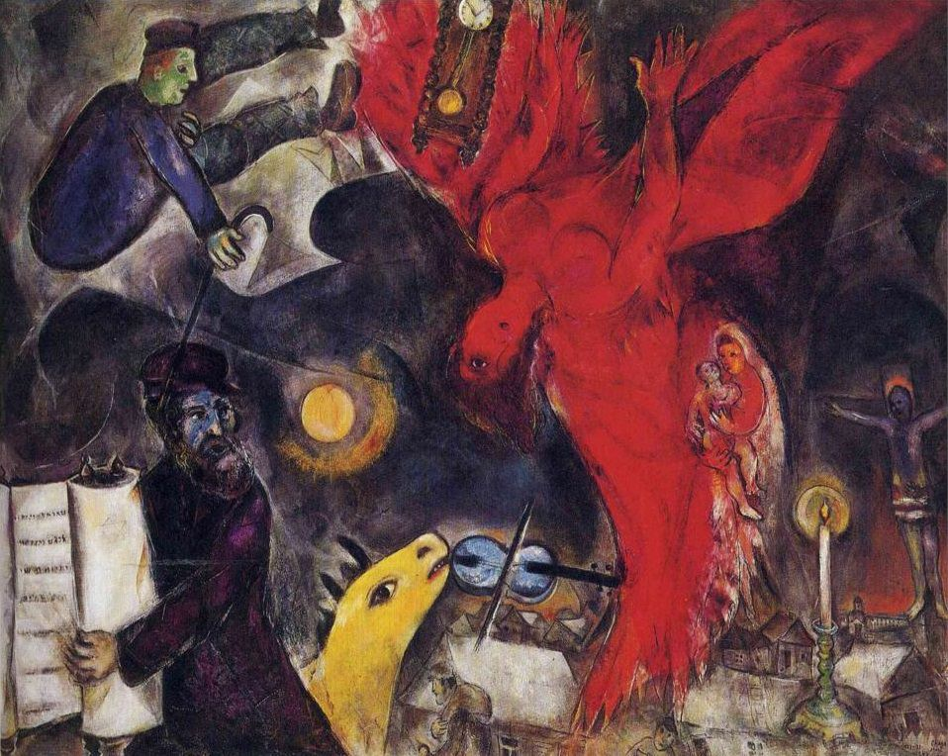
„Naše zákony, Jakove Boku,“ pravil vážně, „přísně trestají všechny příslušníky vaší víry, ortodoxní i odpadlíky, kteří vystupují pod falešným jménem, odlišným od jména zapsaného v úřední matrice zejména za účelem nějakého podvodu. Protože ve vašem případě se však nejednalo o falešné či padělané doklady a prozatím u nás nemáte žádný záznam o podobných přestupcích z dřívějška, budu pro tentokrát shovívavý a nebudu trvat na žalobě, i když osobně, jak už jsem řekl, pokládám vaše nepoctivé jednání za odsouzeníhodné, a můžete mluvit o velkém štěstí, že jste se nedostal do horší situace - “
„Poníženě děkuju, Vaše Blahorodí - “ správkař si otřel oči.
Soudce pokračoval. „Nicméně budu muset soudu předložit návrh žaloby za nedovolené zdržování ve čtvrti, v níž je až na určité výjimky, které se na vás nevztahují, židům pobyt zakázán. V tomto ohledu jste porušil zákon.“
„Pošlete mě do vězení, Vaše Blahorodí?“
„Obávám se, že ano.“

Nebeletristický text
Včera uspořádal v Praze Ústav pro studium totalitních režimů za účasti autora diskusi ke knize ruského politologa Jurije Fjodorova Rusko mezi fašismem a rozpadem.
Fjodorov ve své práci shromáždil a systematizoval fakta o tendenci, kterou znají všichni pozorovatelé současné ruské společnosti. Užitečný byl jeho exkurs do doby před více než stoletím a přiblížení tehdejšího ruského hnutí Čornaja sotňa jako dávného předchůdce současného ruského fašismu. Čornaja sotňa se později stala zdrojem inspirace pro německé nacisty. Se současným ruským soft fašismem za vlády Vladimira Putina měla společnou vysokou angažovanost nejrůznějších vrstev počínaje pomocnými dělníky a konče známými osobnostmi jako Dmitrij Mendělejev nebo Ivan Mičurin.
Cenné bylo rovněž připomenutí odkazu ruského ideologa hitlerovského nacismu, filozofa Ivana Iljina, gurua Vladimira Putina, který Iljina cituje v oficiálních vystoupeních.

(http://m.rozhlas.cz/plus/nazory/_zprava/alexandr-mitrofanov-rusko-mezi-fasismem-a-rozpadem-zatim-je-to-jen-nazev-knihy--1784338)

